MANUALE DI ISTRUZIONE PER I GENITORI

Indice
Accesso 1
Come accedere 2
Domanda di iscrizione 3
Anagrafica del richiedente con Dati Isee 4
Dati anagrafici 5
Dati Isee 6
Anagrafica alunni 7
Domanda Buono Libri 8
Invio delle diverse domande di iscrizione 9

Accesso
L'accesso al portale, anche da dispositivi mobili, come tablet o smartphone, dovrà avvenire tramite identità digitale (SPID o CIE, se prevista) sia per i nuovi utenti sia per chi era già iscritti nell'anno precedente.
N.B.: Le indicazioni seguenti sono esemplificative. La configurazione effettivamente attiva può variare secondo l’impianto.

Come accedere
Entrare nel portale https://nomeimpianto.ristonova.it/portale ed accedere tramite identità digitale.
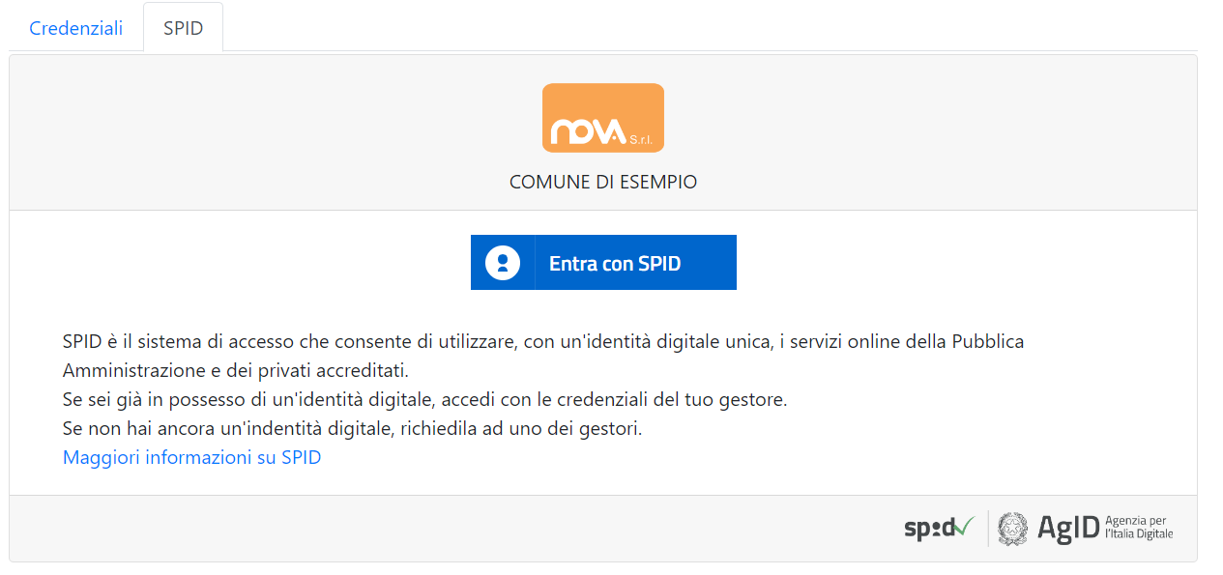

Per l’accesso tramite SPID, selezionare dalla lista il proprio fornitore ed eseguire l’accesso.
Per l’accesso tramite CIE (se previsto), sarà possibile proseguire secondo la modalità di autenticazione prevista.

Potrete quindi proseguire con le varie funzioni del portale genitori.


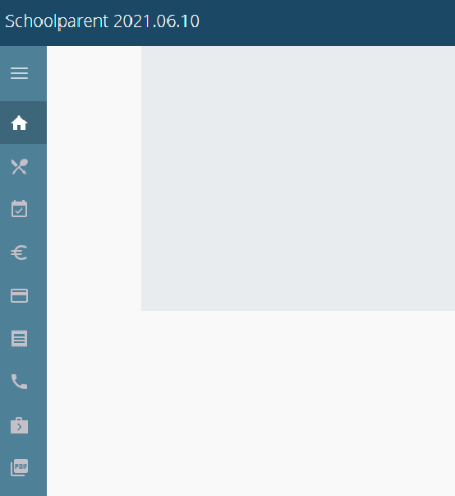
Premendo

potrete visualizzare non solo le icone
ma anche la descrizione del menù.

Per accedere alle iscrizioni online

premere questa icona

Seguire quanto indicato nella pagina successiva “Domanda di iscrizione” del presente manuale.

N.B.: chi effettua la sua prima richiesta sarà direttamente inviato alla pagina di iscrizioni.

Domanda di iscrizione
Al primo accesso il sistema chiederà l’accettazione dell’informativa sul trattamento dei dati personali (v. esempio).

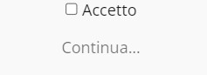

Dopo l’accettazione compare la schermata dedicata alle domande di iscrizione dei vari servizi.
La nuova interfaccia si divide varie sezioni, ciascuna delle quali può includere ulteriori sottosezioni:
- Dati Anagrafici richiedente con Dati Isee
  - eventuali allegati relativi al genitore/richiedente (es. doc. identità), se previsto
  - eventuale allegato attestazione isee, se previsto
- Dati Anagrafici dei alunni
  - eventuale allegato relativo al alunni (es. cert. ASL)
- Servizi a cui iscrivere il/i alunni/i
  - eventuali allegati relativi al servizio (es. ulteriori attestazioni/certificazioni per il servizio Nido, o autorizzazione al ritiro del minore per il servizio di Trasporto)
  - eventuali Questionari per Graduatoria di Accesso (es. questionario accesso Nido)

Anagrafica del richiedente con Dati Isee
Tramite il pulsante Modifica è possibile inserire o modificare le varie sottosezioni, come i dati anagrafici del richiedente ed eventuali dati ISEE.
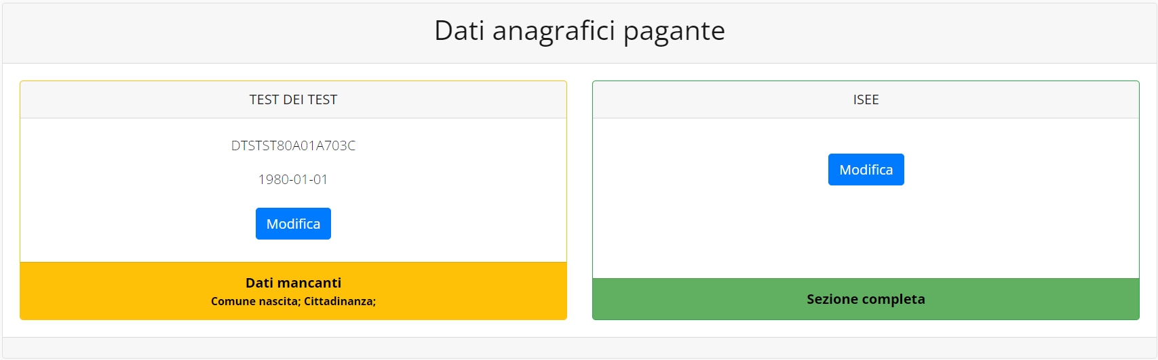
Una volta inseriti i dati del pagante, sarà possibile procedere con il caricamento del documento di identità del richiedente

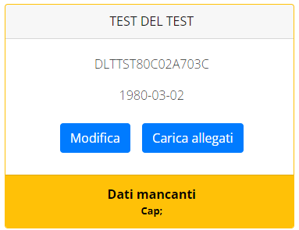
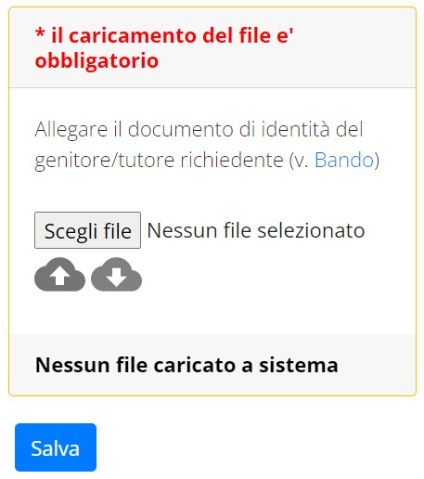

N.B.: In fondo a ciascuna sezione un messaggio evidenzia se la sezione è completa o se mancano dati, indicando quali sono le informazioni mancanti.
Le prossime pagine illustrano più in dettaglio i passaggi da seguire.

Dati anagrafici

Nella sezione anagrafica, inserire i dati richiesti, possibilmente con carattere MAIUSCOLO e senza caratteri speciali (come lettere accentate).

Dopo aver completato la compilazione, cliccare il tasto “Salva” in fondo al riquadro.

Sarà possibile tornare a questa sezione in un secondo momento, per apportare eventuali correzioni ai dati inseriti prima dell’invio definitivo.

N.B.: I dati riportati dovranno essere quelli del genitore richiedente per il/i servizio/i. Il numero di cellulare (inserito senza spazi e lettere) e l’indirizzo e-mail che fornirete potranno essere utilizzati per comunicazioni da parte dell’ufficio preposto.

Dati Isee
All’interno della sezione ISEE potete inserire i dati ISEE e caricare eventuali attestazioni. Compilate i campi richiesti.
Al termine e cliccate Salva.
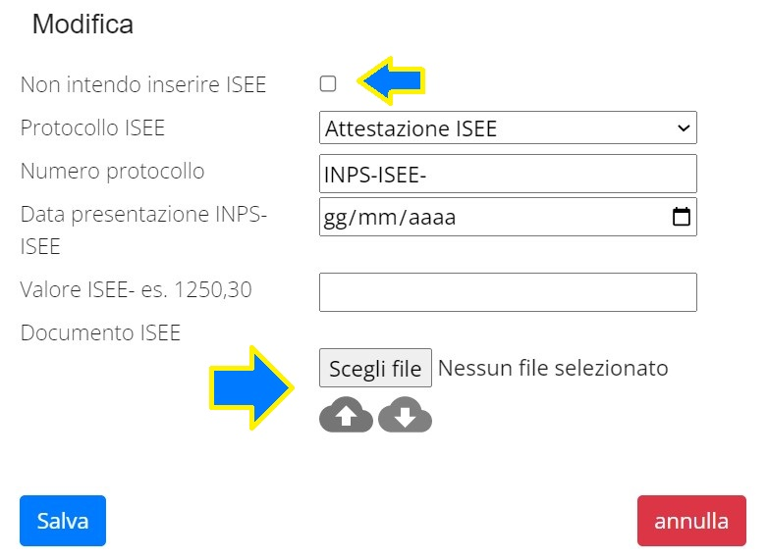

Anagrafica alunni
In questa sezione, tramite il pulsante Modifica è possibile modificare i dati anagrafici di ciascun alunni. I nominativi qui inseriti potranno poi essere utilizzati per richiedere l’iscrizione ad uno o più servizi.
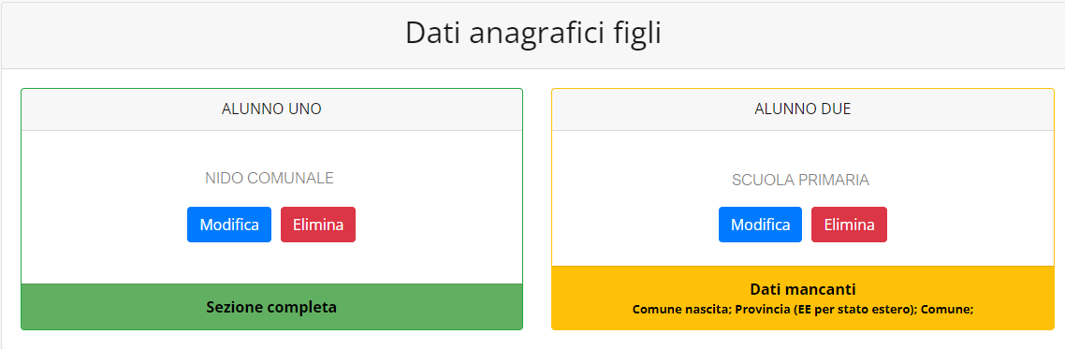
Per aggiungere un alunno alla lista, utilizzate il pulsante Modifica nel riquadro “Nuovo alunno”.
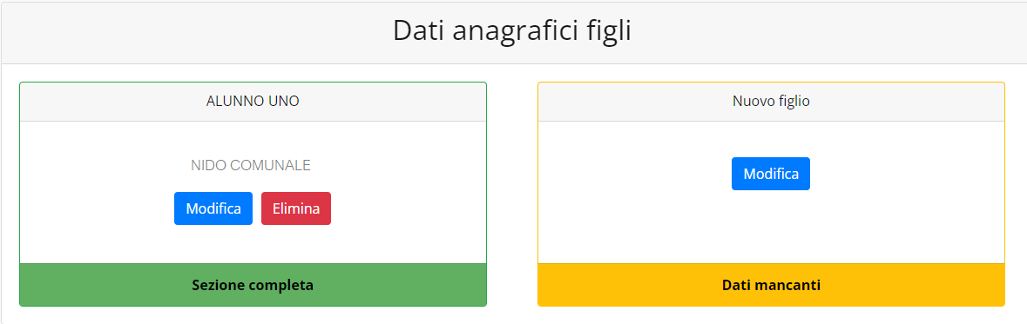
La compilazione dell’anagrafica alunni è analoga a quella del genitore richiedente: si possono inoltre scegliere scuola e classe.
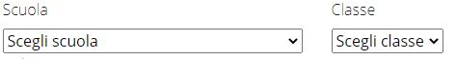

Domanda Buono Libri
Una volta compilati i dati richiesti, scorrendo la lista dei servizi disponibili , sarà presente quello dedicato alla richiesta dei Buoni Libri.
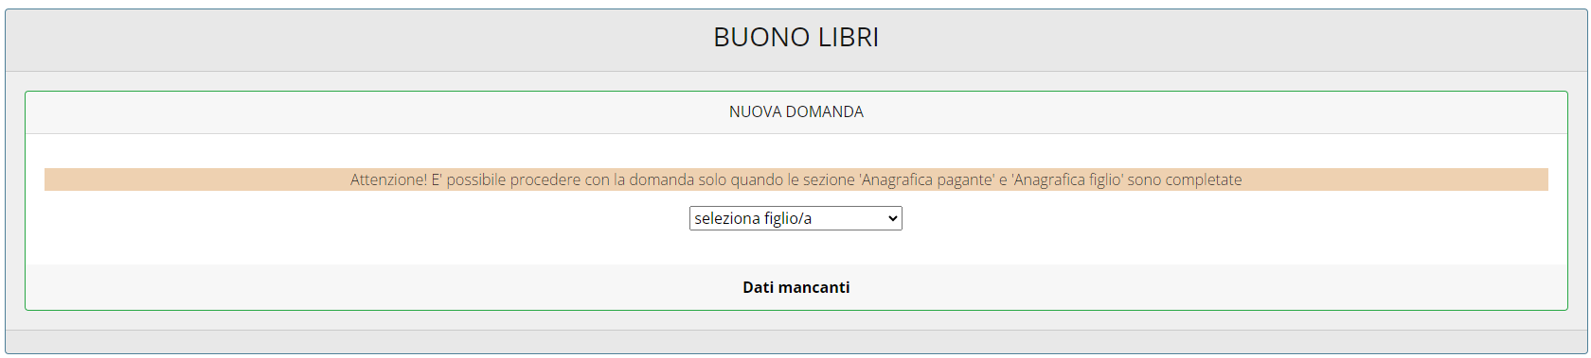
Sarà quindi possibile selezionare l’alunno per il quale si desidera effettuare la richiesta, a patto che le sezioni precedenti – di Anagrafica richiedente, ISEE e Anagrafica alunni – siano completate, e pertanto contrassegnate con la dicitura con sfondo verde “Sezione completa” (tranne per la sezione “Nuovo alunni” che rimarrà sempre con sfondo giallo).
Una volta selezionato il figlio, sarà possibile inserire nel campo note L’IBAN:

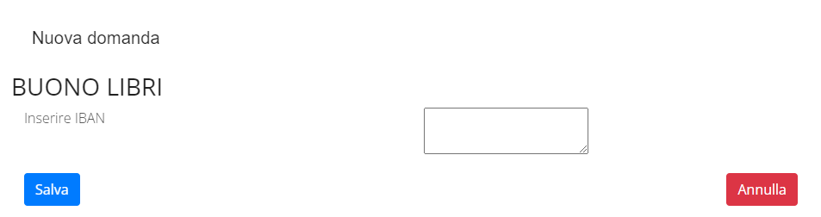

Anche nella sezione servizi sono presenti il pulsante Modifica ed il pulsante Carica allegati, dal quale sarà possibile caricare la fotocopia del proprio IBAN.
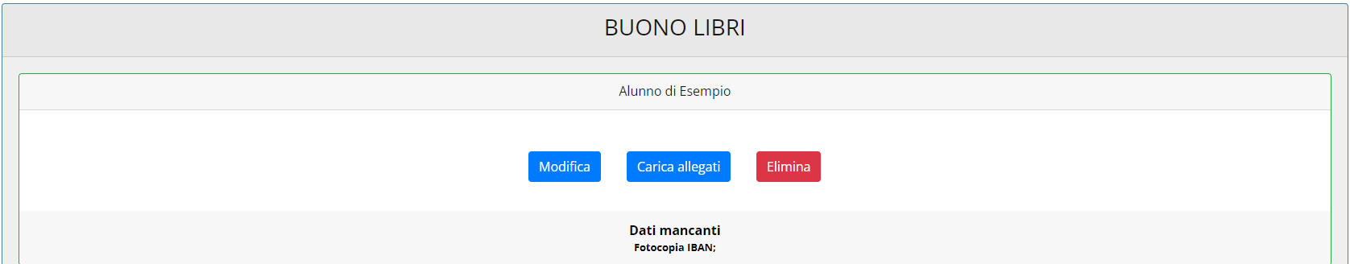

Invio delle diverse domande di iscrizione
L’invio delle domande di iscrizione avviene separatamente per ciascun alunni e per ciascun servizio.
Affinché sia possibile effettuare l’invio di una domanda (o di più domande) è necessario che:
- l’anagrafica del richiedente/richiedente e la sezione ISEE siano complete
- l’anagrafica dei alunni sia completa
- la domanda di iscrizione sia completa
Quando tutte le sezioni sono complete, compare il pulsante verde Invia Iscrizione.
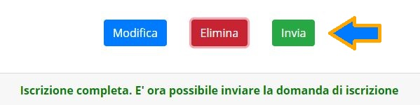

N.B.: prima dell’invio, il sistema richiede una conferma.

